Конспект организованной образовательной деятельности воспитателя с детьми: «Экскурсия в овощной магазин».

Цель:
- Обобщить представления об овощах и фруктах.
- Расширять представления детей о труде продавца в овощном магазине.
- Закрепить знания детей об отделах продуктового магазина.
- Активизировать речевую деятельность: умение правильно высказывать просьбу о покупке овощей, благодарить.
- Формировать навыки общения и поведения в общественном месте, вежливого обращения к продавцу.
- Развивать познавательную активность.
- Воспитывать нравственные нормы общения.

Предварительная работа: беседа об овощах и фруктах, их полезных свойствах для организма человека; рассматривание и беседа по картине «В магазине»; рассматривание книг; чтение и заучивание стихотворений об овощах; отгадывание загадок об овощах; сюжетно-ролевая игра «Магазин»; дидактические игры «Чудесный мешочек», «Угадай на вкус»; сочинение с родителями сказок об овощах (шпинат, сельдерей, брокколи, цветная капуста).

Конспект непосредственно организованной образовательной деятельности воспитателя с детьми.

Воспитатель подзывает к себе детей: «Сегодня мы с вами отправимся на экскурсию в овощной магазин для того, чтобы купить овощи для витаминного салата. Кто из вас, ребята, с мамой ходил в магазин? Расскажите, что вы там делали?» После короткой беседы дети отправляются в раздевалку, затем вместе с воспитателем выходят на улицу. Воспитатель просит ребят построиться парами, после чего напоминает детям о правилах поведения на улице, правила дорожного движения.

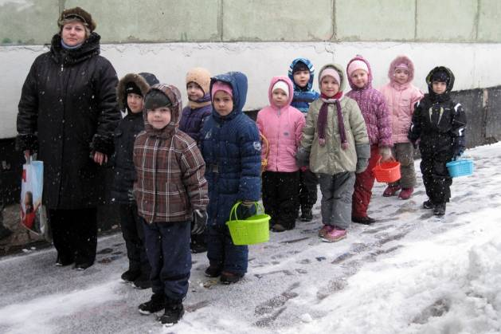
Дети с воспитателем подходят к витрине магазина и останавливаются.
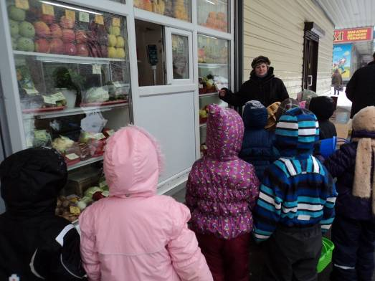
Воспитатель: «Ребята, мы с вами подошли к витрине магазина. Как вы думаете, для чего она нужна? (Ответы, предположения детей). Правильно, на витрину продавец выкладывает продукты, которые можно сегодня купить. Посмотрите внимательно и скажите, что мы можем приобрести в этом магазине?» Дети внимательно рассматривают витрину, называют овощи и фрукты.

Воспитатель: «В этом небольшом магазине продаётся много разных овощей. Такой магазин, где продаётся много разных овощей, называется…. Правильно, овощным магазином. Ребята, а для чего мы пришли с вами в магазин?» (Ответы детей: «Для того, чтобы купить овощи, из которых мы будем делать салат»).
Воспитатель: «Ребята, мы с вами из детского сада взяли для покупок корзинки, полюбовались овощами, выложенными в витрине, а теперь настало время определиться, что нам нужно купить из овощей для салата. Мы с вами решили, что будем делать витаминный овощной салат из свежих овощей. Для приготовления салата будем использовать те овощи, которые не нужно варить. Итак, что же мы с вами выберем?» (Ответы детей: «Огурцы, помидоры, зелёный салат»).
Воспитатель: «Молодцы, ребята. Вы сделали хороший выбор. Только я хотела бы вам посоветовать купить для витаминного салата ещё и сельдерей. Он очень полезный, в нём много витаминов. Ребята, вспомните, пожалуйста, как называется профессия человека, который работает в магазине, обслуживает покупателей? Правильно, эта профессия называется продавец. Продавец – очень нужная работа, трудная, потому что продавцу нужно знать, сколько стоит каждый товар, сколько его привезли с овощной базы. Каждый товар нужно правильно взвесить, правильно пробить чек и отсчитать деньги, дать сдачу покупателю. Магазины работают с самого утра и до позднего вечера, в нём всегда много людей. Поэтому продавец за рабочий день очень устаёт, а если ещё дети капризничают и кричат, когда приходят с мамой в магазин, то и вовсе у продавца заболит голова, и он может допустить ошибку в подсчёте. Ребята, я вас прошу об этом всегда помнить, постарайтесь, пожалуйста, никогда не шуметь в магазине и не отвлекать продавца от работы. И, конечно же, каждому человеку приятно, когда с ним вежливы и внимательны. Поэтому не забывайте говорить добрые слова людям, которые вам помогают выбирать и покупать товары в магазине, им будет очень приятно».
Воспитатель с детьми подходят к продавцу, чтобы совершить покупку выбранных овощей. Воспитатель показывает детям, как нужно вести диалог с продавцом.
Воспитатель: «Здравствуйте! Взвесьте нам, пожалуйста, два огурчика. Спасибо». Затем дети поочерёдно вежливо просят продавца взвесить два помидора, зелёный салат, сельдерей. Ребята с интересом наблюдают за действиями продавца, взвешиванием овощей, упаковыванием их в пакет, готовятся расплачиваться с продавцом за купленные овощи.

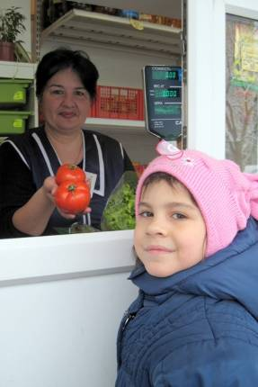

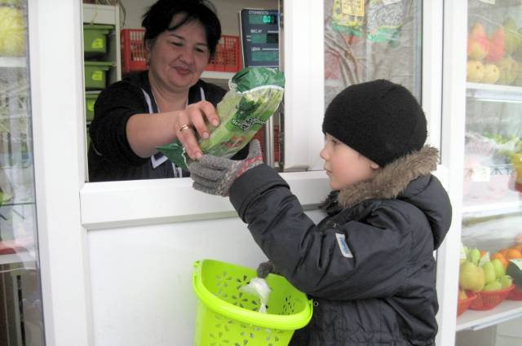

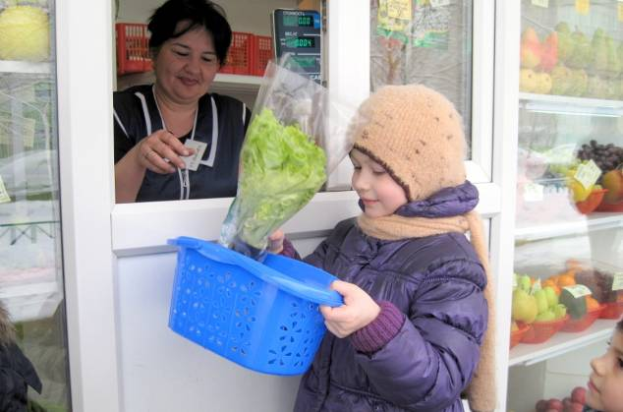

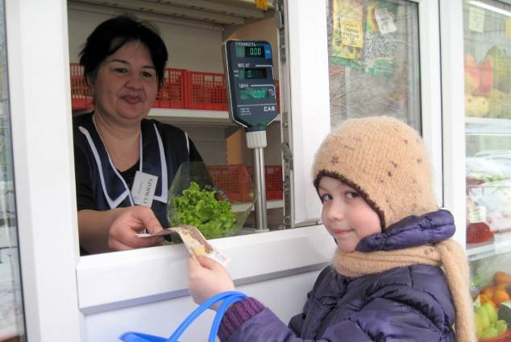
Дети благодарят продавца за обслуживание и приятное общение, а продавец благодарит детей за покупку. Счастливые и довольные от экскурсии в магазин дети возвращаются в детский сад.

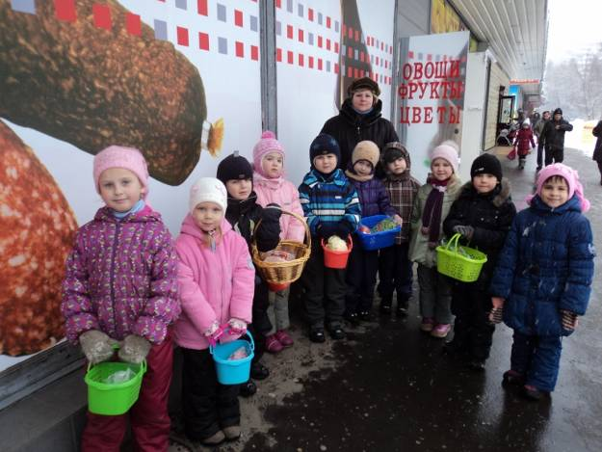

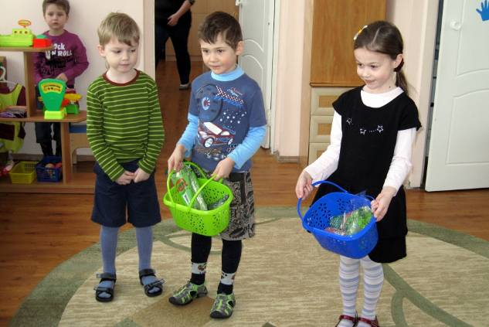
После возвращения из магазина в группу воспитатель уточняет у детей, куда они ходили, что купили в магазине и для чего. Дети обмениваются впечатлениями, полученными от экскурсии в овощной магазин.
Затем дети и воспитатель начинают готовиться к приготовлению салата: моют руки, надевают фартуки. Воспитатель надевает фартук, тщательно моет овощи, подготавливает необходимый инвентарь для работы: разделочную доску, салатницу, ножи, выкладывает вымытые овощи на тарелки.

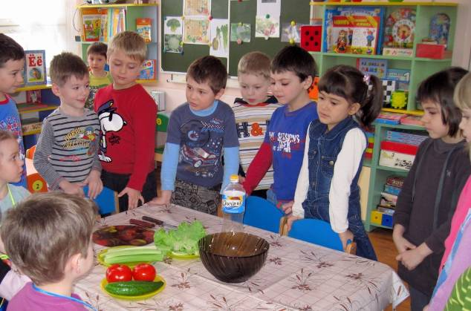
Дети встают полукругом около стола, покрытого клеёнчатой скатертью, с приготовленным к работе инвентарём. Воспитатель обращает внимание детей на то, что перед тем, как начать готовить пищу, необходимо тщательно вымыть руки, продукты, а чтобы не запачкать одежду во время приготовления пищи, нужно надеть фартук. Кроме того, воспитатель сообщает детям правила техники безопасности при работе с острыми предметами – ножами. Воспитатель предлагает детям перечислить названия всех предметов, которые они видят на столе. Затем воспитатель показывает детям способ нарезания огурцов для витаминного салата и приглашает одного из ребят попробовать самостоятельно нарезать огурец. Воспитатель обращает внимание на положение пальцев рук, напоминает об осторожном использовании ножа: нож острый – можно обрезаться!

После того, как огурец будет нарезан, воспитатель учит ребят, как правильно с разделочной доски переложить нарезанный огурец в салатницу.
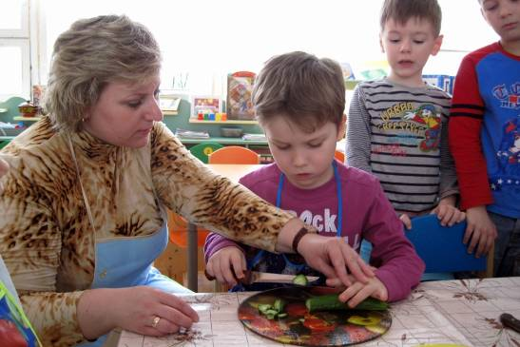
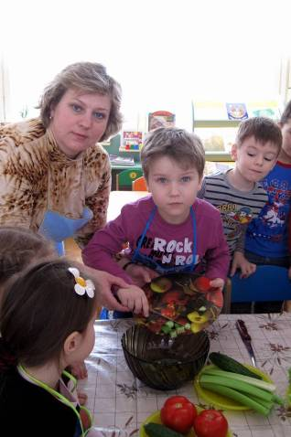
Воспитатель рассказывает и показывает, как нужно резать в салат перья зелёного лука, выращенный ребятами в группе, и предлагает одному из детей попробовать самостоятельно нарезать зелёный лук. Воспитатель обращает внимание ребёнка, что лук лучше резать как можно мельче.
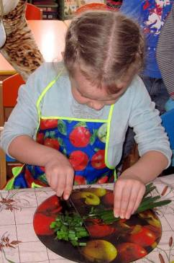
Воспитатель рассказывает и показывает ребятам, как хозяйки для овощного салата нарезают помидоры, напоминает о правилах работы с острыми предметами, советует не торопиться и приглашает одного из детей группы попробовать самостоятельно нарезать помидоры в салат. Воспитатель помогает ребёнку выложить нарезанный помидор в салатницу.
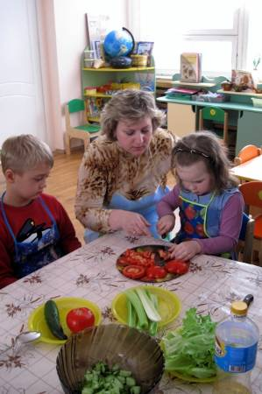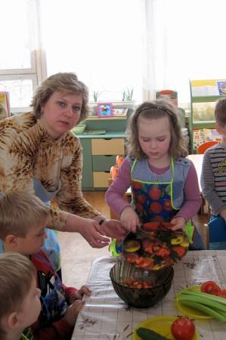
Воспитатель показывает детям, как можно нарезать для витаминного салата сельдерей, и приглашает одного из ребят группы попробовать самостоятельно порезать сельдерей. Воспитатель обращает внимание ребёнка на положение пальцев рук при нарезании овоща, напоминает о правилах безопасной работы с ножом, закрепляет умение выкладывания нарезанного сельдерея в салатницу.
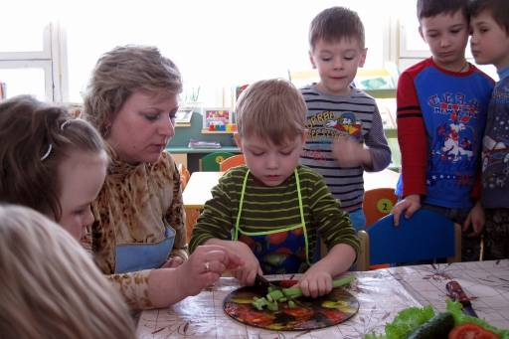
Воспитатель рассказывает и показывает детям, каким способом зелёные листья салата можно добавить в овощной витаминный салат. Воспитатель объясняет ребятам, что лучший способ сохранения витаминов в листьях салата – не резать его ножом, а рвать руками, словно лист бумаги. Приглашается желающий ребёнок для самостоятельной закладки зеленых листьев салата в овощной салат.
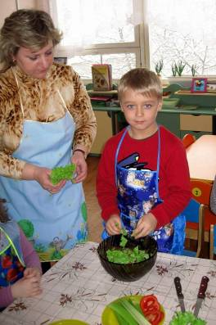
Воспитатель показывает детям, как лучше перемешать ингредиенты салата и просит кого-либо из детей помочь это сделать.
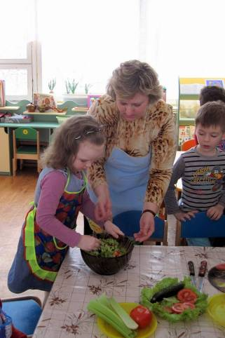
Воспитатель заправляет салат растительным маслом. Ещё несколько раз перемешивает его вместе с растительным маслом. Вот и готов наш овощной витаминный салат!
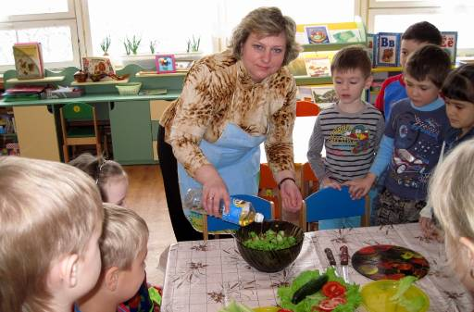

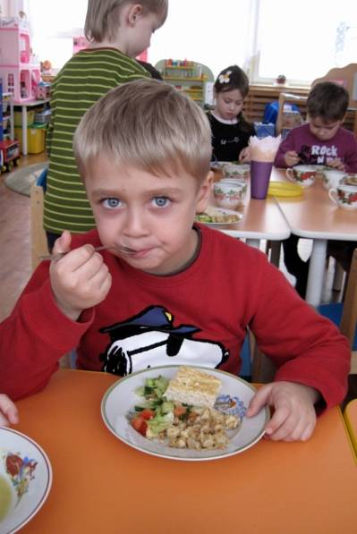

Трудились мы не зря – салат получился на славу! Пришла пора подкрепиться! Приятного аппетита!

